坚定必胜信心，确保教学质量

——信息技术教研室线上教研活动

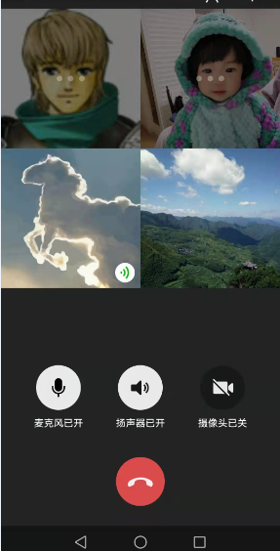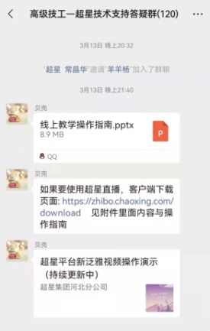为坚决打赢上海市新冠肺炎疫情防控阻击战，落实学校关于在线教学期间的工作部署，管理系信息技术教研组的全体教师于3月14日下午，开展了新学期的第一次在线教学研讨活动。

在上海市信息技术课程新一轮改革下，《大学信息技术》课程替代了《计算机应用基础》成为计算机公共基础教育课程。课程大纲、考试大纲也做了全新修改。在立德树人总方针下，计算机公共基础课程以核心素养为基本要求，课程教材也已全面改版，对计算机公共基础课程教学提出了新的要求。在此次教研活动中，教师们首先就《大学信息技术》课程的授课计划、教学内容安排进行了热烈的讨论。教师们一致认为虽然教材的变化给课堂教学带了挑战，但大家都会积极地适应新课标，努力通过自己的课堂教学全面提升学生的信息素养。

对于这次开展的线上教学活动，教师们表示已精心做好了各种准备。一是认真参加培训，掌握多种线上教学手段，并制定了翔实的应急方案，确保在线教学工作有序运行。二是丰富教学形式和内容，让学生有效参与到线上教学的各个环节中来，成为课堂教学的主体。

管理系党支部 徐正锦（文） 2022.3.17